المملكة العربية السعودية  وزارة التعليم  إدارة التعليم بمنطقة  مكتب التعليم  متوسطة |  | الصف : ثاني متوسط  المادة : رياضيات  الزمن :  التاريخ : / / ١٤٤٤هـ

اختبار منتصف الفصل الدراسي الثالث
الاسم : | 20 درجة

السؤال الأول: اختر الإجابة الصحيحة لكل فقرة |  | 12 درجة
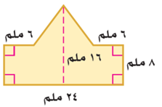
1) مساحة الشكل المركب = ...... ملم²
أ | 250 | ب | 240 | ج | 245 | د | 255

2) مجسم قاعدته الوحيدة مضلع واوجهه مثلثات.
أ | الأسطوانة | ب | المخروط | ج | الحجم | د | الهرم

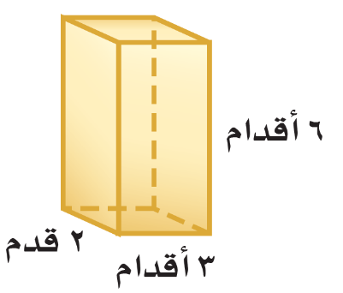
3) حجم المنشور بالشكل المجاور = ......... قدم³
أ | 36 | ب | 34 | ج | 32 | د | 30

4) المستقيم الناتج عن تقاطع مستويين يسمى
أ | الوجه | ب | الحرف | ج | الرأس | د | القطر

5) حجم الهرم بالشكل المجاور = ........... سم³
أ | 410,7 | ب | 510,7 | ج | 310,7 | د | 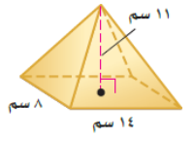  710,7

6) مجسّم قاعدتاه دائرتان متطابقتان ومتوازيتان يسمى
أ | المنشور | ب | المخروط | ج | الأسطوانة | د | 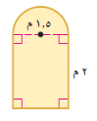  الهرم

7) صممت نافذة كما في الشكل المجاور فما مساحتها بالمتر المربع ؟
أ | 3,1 م² | ب | 3,9 م² | ج | 4,1 م² | د | 4,9 م²
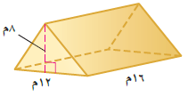
8) حجم المنشور بالشكل المجاور =
أ | 748 م³ | ب | 758 م³ | ج | 768 م³ | د | 778 م³

9) المساحة الجانبية لسطح أسطوانة ارتفاعها 5 بوصات و نصف قطر القاعدة 1,5 بوصة
أ | 45,1 | ب | 47,1 | ج | 49,1 | د | 43,1

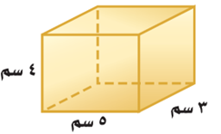

10) المساحة الكلية لسطح المنشور =
أ | 94 سم² | ب | 84 سم² | ج | 74 سم² | د | 64 سم²

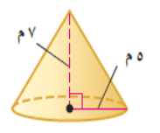
11) حجم المخروط بالشكل المجاور =
أ | 153,2 م³ | ب | 163,2 م³ | ج | 173,2 م³ | د | 183,2 م³
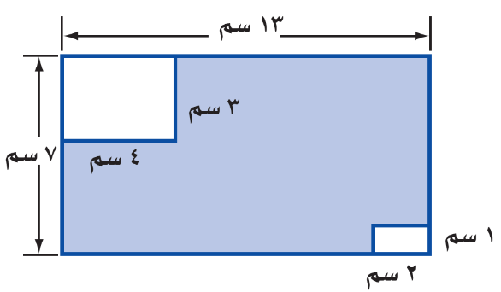
12) مساحة المنطقة المظللة بالشكل =

أ | 91 سم² | ب | 82 سم² | ج | 63 سم² | د | 74 سم²

السؤال الثاني: ضع الرقم المناسب من المجموعة ( أ ) أمام ما يناسبه من المجموعة ( ب ) : |  | 4 درجات

م | المجموعة ( أ ) | م | المجموعة ( ب )
1 | نقطة تقاطع ثلاثة مستويات أو أكثر |  | الحرف
2 | مجسّم له وجهان متوازيان ومتطابقان يسميان القاعدتين |  | الشكل المركب
3 | شكل ثلاثي الأبعاد له قاعدة دائرية وسطح منحني يصل القاعدة بالرأس |  | الرأس
4 | قياس الحيز الذي يشغله الجسم في الفضاء ويقاس بالوحدات المكعبة |  | المخروط
5 |  |  | المنشور
6 |  |  | الحجم

السؤال الثالث: حدد اسم المجسّم التالي وبيّن عدد أوجهه وشكلها ثم أذكر عدد الأحرف والرؤوس |  | 4 درجات
المجسم | اسم المجسّم | عدد الأوجه وشكلها | عدد الأحرف | عدد الرؤوس

